ELENCO ESERCIZI COMMERCIALI CHE ACCETTANO I BUONI SPESA

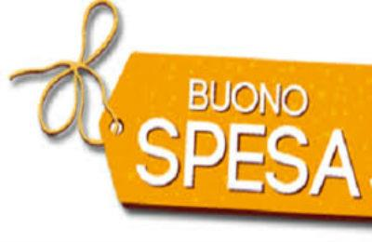
Alimentari Testa
Artepan
Farmacia Dr. Lantermino
La Bottega del Fornaio
Macelleria Da Luca
Macelleria Racca
Qui c'e Unes
Sepertino formaggi
Specialità Alimentari Massimo Bertone
Tiwana Store Alimentari

